Intencje Mszalne
Poniedziałek 26.05.2025
6.30 + Melania i Stefan Ciak (od rodziny)
18.00 + Marianna, + Ignacy +Stanisława(f) +Stanisław BROMBOSZ
18.00 + Janina Mosio – greg.26
18.00 + Amalia Kraj (od syna Piotra z rodziną)
Wtorek 27.05.2025
6.30 + Artur Dylewski (od sąsiadów z ul. Pileckiego nr 6)
18.00 – Dziękczynna w intencji ks. Augustyna o Boże błogosławieństwo, dary Ducha Świętego, zdrowie i opiekę MB. Wspomożenia Wiernych z okazji imienin (od Wspólnot Różańcowych
18.00 + Janina Mosio – greg.27
18.00 + Piotr Wróbel w 1 rocz. śmierci (od rodziców i siostry z rodziną)
Środa 28.05.2025
6.30 + Zofia Kępczyk (od kolegów i koleżanek syna z Przedsiębiorstwa Energetyki Cieplnej)
18.00 + Kazimierz Białek w 30 rocz. śmierci; ++zmarli rodzice; ++zmarłe rodzeństwo
18.00 + Janina Mosio – greg.28
18.00 + Wanda Wolniewicz (od rodziny Kolasa)
Czwartek 29.05.2025
6.30 + Zofia Kępczyk (od koleżanek z Osieka)
18.00 + Janina Mosio – greg.29
18.00 + Zdzisław Szczepański w 21 rocz. śmierci (od żony, dzieci i wnuków)
18.00 + Wanda Wolniewicz (od sąsiadów rodziny Buczaków)
Piątek 30.05.2025
6.30 + Artur Dylewski (od sąsiadów z ul. Pileckiego nr 4 i nr 3)
18.00 + Janina Mosio – greg.30
18.00 + Zofia Kępczyk (od sąsiadów ul. Więźniów Oświęcimia 39)
18.00 + Wanda Wolniewicz (od Iwony Bartman z rodziną)
Sobota 31.05.2025
6.30 + Jan Czerwik; ++ zmarłe żony: Rozalia i Józefa(f); ++ i ich zmarłe dzieci (od syna)
18.00 + Barbara Brania w 8 rocz. śmierci
18.00 + Zofia Kępczyk (od sąsiadów z ul. Więźniów Oświęcimia, klatki 33)
18.00 – Dziękczynno-błagalna za otrzymane łaski z prośbą o dalsze błogosławieństwo dla Kingi i Rafała z rodzinami
01.06.2025 – Uroczystość Wniebowstąpienie Pańskie
8.00 +Ludwika(f); +Franciszek; +Mieczysław; +Jan
10.00 + W intencji dzieci o wiarę, dobre serca, mężne, mądre Bożą mądrością. O wolność od złych mediów i przywiązań. O Boży rozwój ducha, psychiki i ciała.
11.30 – O Boże błogosławieństwo i opiekę MB. Wspomożenia Wiernych dla Parafian, Dobrodziejów i uczęszczających do naszego Kościoła
18.00 + Magdalena Drozdzol – greg.1

Ogłoszenia Parafialne
VI Niedziela Wielkanocy – 25.05.2025
Liturgiczne obchody w ciągu tygodnia:
a) w poniedziałek, 26 maja - wspomnienie św. Filipa Nereusza, kapłana.
b) w czwartek, 29 maja - wspomnienie św. Urszuli Ledóchowskiej, dziewicy,
c) w piątek, 30 maja - wspomnienie św. Jana Sarkandra, kapłana i męczennika,
d) w sobotę, 31 maja - święto Nawiedzenia Najświętszej Maryi Panny. Po Mszy św. wieczornej odbędzie się spotkanie Salezjanów Współpracowników.
1. W poniedziałek, wtorek i środę przypadają Dni Modlitw o urodzaje (tzw. Dni Krzyżowe). Kościół modli się w tych dniach prosząc Boga o błogosławieństwo dla każdej ludzkiej pracy, zwłaszcza na roli.
2. We wtorek, 27 maja, ks. Augustyn Szczerbiński obchodzi Swoje imieniny, solenizantowi życzymy obfitości łask Bożych i opieki MB. Wspomożenia Wiernych na dalsze lata posługi kapłańskiej.
3. W środę, po wieczornej Mszy św. wystawienie Najświętszego Sakramentu, za wstawiennictwem św. Józefa, modlimy się w intencji małżeństw i rodzin;
4. Krąg Biblijny zaprasza na modlitwę uwielbienia w czwartek 29.05.2025 o godzinie 18.30 -19.30.
5. W piątek, 30 maja, rozpoczynamy czas modlitewnej nowenny poprzedzającej uroczystość Zesłania Ducha Świętego. O godz. 17.00 Nowenna do Miłosierdzia Bożego, a o godz. 17.30 Nabożeństwo Majowe.
6. W przyszłą niedzielę, obchodzimy uroczystość Wniebowstąpienia Pańskiego. O godz. 17.30 zapraszamy na czerwcowe nabożeństwa ku czci Najświętszego Serca Pana Jezusa.
7. W następną niedzielę, 1 czerwca, będzie zbierana ofiara do puszki na kwiaty do dekoracji ołtarzy na Uroczystość Bożego Ciała, która w tym roku przypada 19 czerwca.
8. W okresie od 16 czerwca do 21 lipca 2025 r. w kościele św. Maksymiliana Męczennika w Oświęcimiu odbędzie się sześć koncertów organowych w ramach 29-tych Letnich Koncertów Organowych organizowanych przez Oświęcimskie Centrum Kultury i parafię św. Maksymiliana Męczennika w Oświęcimiu. Szczegółowy program na stronie Oświęcimskiego Centrum Kultury oraz na plakacie w gablotce.
9. Serdecznie zapraszamy Byłych Wychowanków Salezjańskich na spotkanie, które odbędzie się w przyszłą niedzielę, 1 czerwca, o godz. 10:00 w szkole salezjańskiej. Szczegóły na plakatach.
10. Dzisiaj po każdej Mszy Świętej będzie można złożyć do puszki dobrowolną ofiarę na nowy konfesjonał z odpowiednim wytłumieniem. Za dotychczasowe ofiary na ten cel składamy serdeczne Bóg Zapłać.

Składamy serdeczne podziękowanie za wszelkie ofiary składane na potrzeby naszego Kościoła.

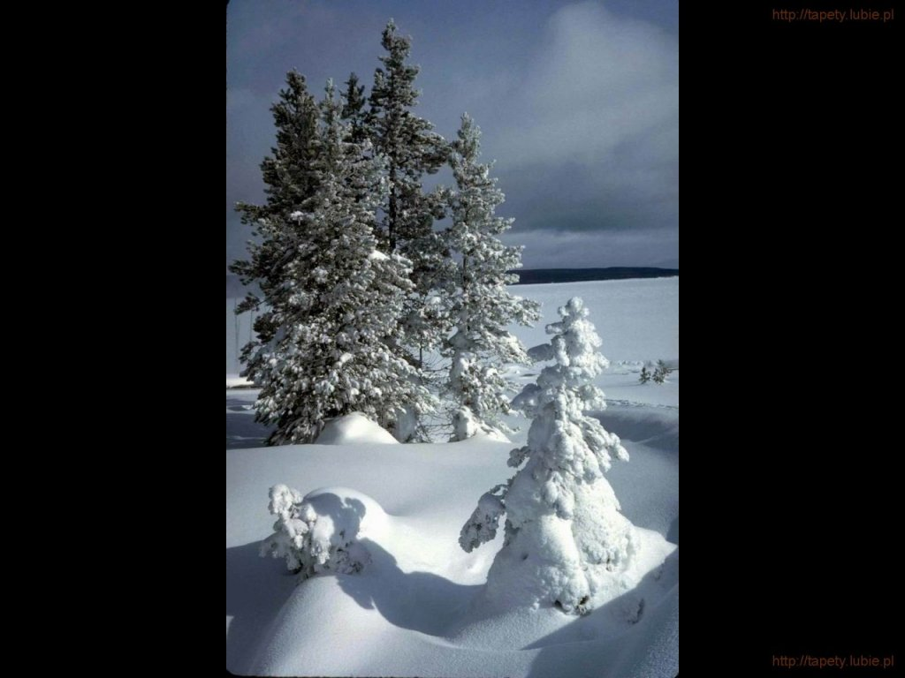
SALEZJAŃSKIE ZASOLE

Słowo na niedzielę.

On was wszystkiego nauczy
Jezus zapowiada Parakleta. Słowem tym określało się kiedyś adwokata, który bronił oskarżonego w procesie sądowym. Jeżeli Paraklet – Duch Święty zostanie świadomie przyjęty, wtedy zaczyna kształtować myślenie i działanie. Jak jednak wszystko w ludzkim życiu, także ten wpływ Parakleta jest poddany prawu stopniowego rozwoju. Wymaga po prostu czasu i ciągle na nowo podejmowanej decyzji otwierania się na Niego.
Wpływ Ducha Świętego jest przez Jezusa opisany określeniami, które są charakterystyczne dla pracy doświadczonego pedagoga. Pierwszym jest „nauczanie”. Nie chodzi tutaj ani o suchy przekaz informacji, ani też jedynie pamięciowe jej opanowanie na potrzeby ważnego egzaminu. Duch Święty nie jest kimś, kto zrobi swoje i odchodzi. Zamiast tego skutecznie towarzyszy całemu procesowi duchowego poznania spraw Bożych. Drugie słowo jeszcze głębiej pokazuje działanie Ducha Świętego: jest nim „przypominanie”. Paraklet przypomina wszystko, co Jezus powiedział. W tym przypominaniu znowu chodzi nie tylko o utrwalenie wspomnień, ale o odniesienie słów Jezusa do konkretnej sytuacji, by w ich świetle można było podejmować właściwe życiowe decyzje. Duch Boży wprowadza każdego, kto Go przyjmuje, w duchowe doświadczenie płynące z obecności Zmartwychwstałego, a także w przeżycie mocy Jego słowa. Zachowywanie nauki Jezusa przestaje być wtedy tylko narzuconym obowiązkiem, a staje się czymś naturalnym, oczywistym.
W miarę, jak się to dokonuje, zaczynają się spełniać niezwykłe obietnice Jezusa. Najpierw człowiek zaczyna doświadczać Bożej miłości. Wzajemne oddanie Ojca, Syna i Ducha Świętego, czyli niepojęta miłość Trójcy, „zamieszkuje” w człowieku, jak to określił Jezus. Fundamentalna prawda wiary, że Bóg jest miłością, przestaje być jakąś teologiczną, niedościgłą abstrakcją, a staje się czymś, co realnie opromienia codzienność. I przynosi pokój niepodobny do niczego innego, co zwykło się określać tym słowem. Zazwyczaj pokój bywa opisywany przez ludzi jako uczucie związane z brakiem trosk, życzliwością bliźnich czy życiowym powodzeniem. Jezusowy pokój jest darem doświadczanym także wtedy, gdy wszystko zdaje się walić.
Warto więc uważnie słuchać Boskiego pedagoga, jakim jest Paraklet – Duch Prawdy.
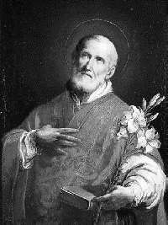
26 maja
Święty Filip Nereusz, kapłan
Filip urodził się we Florencji 21 lipca 1515 r. jako syn Franciszka i Lukrecji Mosciano. Na chrzcie otrzymał imiona Filip Romulus. Był bardzo pociągający w swojej zewnętrznej postaci, jak też w obejściu. Wyróżniał się poczuciem humoru i talentem jednania sobie ludzi. Początkowo nauki pobierał we florenckiej szkole S. Giorgio. Duchowo kształtowali go dominikanie z konwentu San Marco (przez cale życie był wielbicielem Girolamo Savonaroli). Po przedwczesnej śmierci matki i starszego brata, kiedy pogorszyły się znacznie warunki majątkowe ojca, Filip udał się do swojego bezdzietnego stryja w San Germano (dziś miasto Cassino) pod Monte Cassino, by wyręczyć go w zawodzie kupca i odziedziczyć po nim znaczną fortunę. Miał wówczas 17 lat. W czasie pobytu u stryja odwiedzał często opactwo benedyktynów, a jego kierownikiem duchowym był Euzebiusz z Eboli. Przyjął wówczas za swoją dewizę benedyktynów: Nihil amori Christi praeponere (Nic nie przedkładać ponad miłość do Chrystusa).
Wkrótce Filip zrezygnował z pomyślnej dla siebie okazji zdobycia zawodu i majątku i udał się do Gaety. Po krótkim pobycie w tym mieście skierował swoje kroki do Rzymu, gdzie miał pozostać do końca swego życia – a więc przez ponad 60 lat (1534-1595).
Tam rozpoczął studia filozoficzne i teologiczne. Jednocześnie był wychowawcą dwóch synów w domu zamożnego florentczyka, dzięki czemu miał zapewniony byt. Prowadził życie modlitwy i umartwienia. W wolnym czasie nawiedzał kościoły, sanktuaria i zabytki Wiecznego Miasta. Kiedy w roku 1544 w Zielone Święta znalazł się w katakumbach św. Sebastiana, które były ulubionym miejscem jego wypraw, wpadł w ekstatyczny zachwyt: poczuł, jak tajemnicza ręka wyciąga mu z boku dwa żebra, a jego serce, podobne do ognistej kuli, groziło rozsadzeniem piersi. W tym czasie Filip założył towarzystwo religijne pod nazwą "Bractwa Trójcy Świętej" do obsługi pielgrzymów i chorych. Widział bowiem, jak te wielkie rzesze pątników potrzebowały pomocy duchowej, a często i materialnej. Był to rok 1548. Przez tę posługę zyskał sobie miano "Apostoła Rzymu".
Momentem przełomowym w życiu Filipa był rok 1551, kiedy to za namową spowiednika przyjął święcenia kapłańskie. Miał już wtedy 36 lat. Jako kapłan musiał być jednak przydzielony do jakiegoś kościoła. Zamieszkał więc w konwikcie św. Hieronima della Carità w centrum Rzymu. Tu właśnie dojrzało wielkie dzieło jego apostolskiego serca, Oratorium. Zrodziło się ono z troski Filipa o poziom wiedzy religijnej penitentów, który w owych czasach był bardzo niski. Początkowo w ciasnej izbie swojego pokoju, potem w kaplicy konwiktu, Filip zaczął gromadzić kapłanów, zakonników, mieszczan, kupców, artystów. Wspólna modlitwa, spotkania i rozmowy osobiste, spowiedź, czytanie duchowe, konferencje i dyskusje na aktualne tematy, rekolekcje - to program tych spotkań. Oratorium było otwarte dla wszystkich ludzi dobrej woli. Filip organizował także koncerty muzyczne oraz nabożeństwa, w czasie których śpiewane były pieśni pochwalne w formie dialogów. Ta forma muzyczna (wokalno-instrumentalna) przyjęła nazwę od miejsca pierwszych wykonań i do dziś znana jest jako oratorium (szczególnym rodzajem oratorium jest pasja).
Z czasem zebrała się pewna liczba uczniów, którzy chcieli być bliżej Chrystusa. Filip zaprawiał ich więc do zjednoczenia z Bogiem, do cnót chrześcijańskich i do uczynków miłosierdzia. Na placach bawił się z dziećmi, by je potem gromadami prowadzić do kościoła. Był to dotąd zupełnie nieznany styl apostołowania i prowadzenia duszpasterstwa. Do Oratorium spieszyła cała elita duchowa Rzymu. Tu właśnie rodziły się plany reform. Do grona przyjaciół Filipa należeli m.in.: św. Kamil de Lellis, św. Feliks z Cantalice, św. Jan Leonardi, św. Franciszek Salezy, św. Ignacy Loyola i wielu innych.
W roku 1564 florentczycy oddali Filipowi w zarząd swój kościół pw. św. Jana. Tu właśnie pozostali przy nim jego duchowi synowie, zwani potem oratorianami czy też filipinami. Prowadzili życie wspólne, nie związani wszakże żadnymi ślubami. Ta swoboda pozostała do dzisiaj cechą charakterystyczną oratorianów. Filip umiał swych duchowych synów zainteresować nie tylko sprawami religijnymi i duchowymi, ale także nauką i kulturą. W jego domu odbywały się więc koncerty muzyczne, prelekcje o sztuce, archeologii i historii. Za datę założenia oratorianów przyjmuje się rok 1565. Zatwierdził ich papież Grzegorz XIII już w roku 1575. Regułę dla nowego zgromadzenia Filip napisał jednak dopiero w roku 1583, na podstawie wielu lat doświadczenia i praktyki. Nadawała ona poszczególnym kapłanom dużo swobody. Każdy dom jest do dziś niezależny. Dopiero od roku 1942 Stolica Apostolska połączyła wszystkie placówki w jeden, wspólny, ale bardzo luźny organizm.
Wkrótce pojawili się przeciwnicy poczynań Filipa. Oskarżyli oni go o to, że sprzyja "nowinkom" niebezpiecznym dla wiary. Doszło do tego, że surowy papież Paweł IV (+ 1559) zakazał mu na czas pewien działalności. Kuria Rzymska odebrała mu nawet prawo do spowiadania, co równało się z karą kościelnej suspensy. Kolejni papieże obdarzyli go jednak ponownie zrozumieniem i odwołali ten zakaz.
Filip Neri był doradcą papieży i kierownikiem duchowym wielu dostojników. Był jednym z najbardziej wesołych świętych. Zmarł wyczerpany pracą na rękach swych duchowych synów 26 maja 1595 r. w noc święta Bożego Ciała. Miał wcześniej podać godzinę swojej śmierci. Pochowany został w kościele Santa Maria Chiesa Nuova w Rzymie. Przekonanie o świętości kapłana było tak powszechne, że chociaż w owych czasach zaczęto wprowadzać do procesów kanonizacyjnych coraz surowsze wymagania, beatyfikacja sługi Bożego odbyła się już w 15 lat po jego śmierci. Dokonał jej 11 maja 1610 r. papież Paweł V. W dwanaście lat później papież Grzegorz XV dokonał jego kanonizacji (12 marca 1622 r.).
W ikonografii św. Filip przedstawiany jest jako mężczyzna w średnim wieku, z krótką brodą, w sutannie i birecie. Jego atrybutem jest lilia, serce i księga.

